# LABORATORY WORK #4.

# Software Life Cycle Processes

We chose the Iterative Model for our project for making a software for the inventory Manager for a bookstore.

* It produces working software early during the life cycle.
* It is flexible and cheaper to work with.
* Testing and debugging is easier since the iterations are smaller.

We will be able to add features gradually to develop our software for the better. Our bookstore staff will use and give us feedback on the software after they have used it for a while. Since it is still in its development process, we will be able to identify risks earlier unlike the waterfall model where it is very rigid.

What I mean, by waterfall mode being rigid, is it is done in a linear approach where 1 phase must be completed before moving to the next. Once completed, it is difficult to go back and make changes.

Waterfall model can also identify risks but it does it differently compared to others. Due to its linear nature, risks are not apparent until later stages. Then it becomes expensive and time consuming to go back and fix the problems.

Spiral model is similar to iterative model but it focuses more on risk analysis. It is good for large projects and it has a large amount of risk analysis. But it involves a high cost which is not suitable for small projects. Since, I am not an expert in highly sophisticated risk analysis, I would prefer Iterative model to Spiral model.

V-shaped model is less flexible as risks will be discovered at a later stage along with feedback which in turn makes changes difficult and costly to implement.

There is another model called Prototype model which is a bit better than waterfall model by removing the basic limitations. It allows users interaction during development process which helps in understanding a user’s requirements. It detects risks earlier, making it cheaper for changes.While Prototype model is useful for quickly visualizing concepts, Iterative model’s ability to adapt to changes and continuously improve makes it the top choice for my project Bookstore.

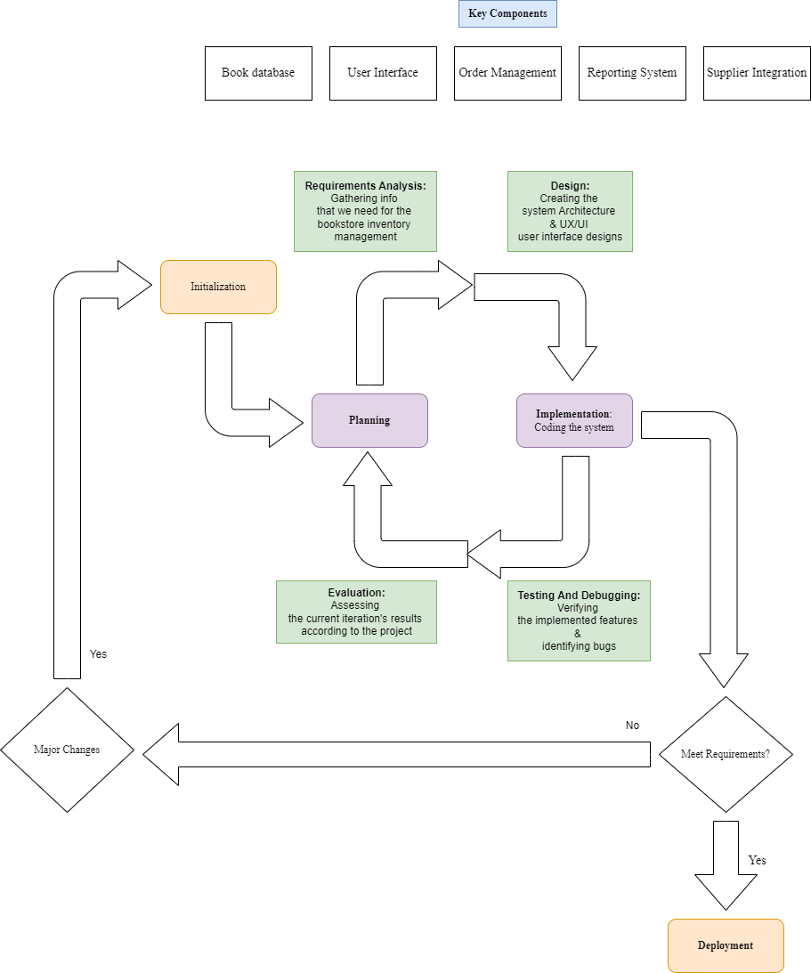

**Key Components:**

Book Interface: To store all book related information

User Interface: For staff to interact with the system

Order Management: To handle sales and purchases

Reporting System: For generating reports

Supplier Integration: To manage relationships with book suppliers.

**Explanation of the Life Cycle Model**

When we initialize the project, we define project goals and identify key stakeholders to develop project charter. W go into planning to create a detailed map to define our scope, time and budget. We identify our requires resources and develop a risk management system. Now for the implementation, we assemble and coordinate project teams to code the system. We execute project tasks and monitor progress and performance. Once requirements are met, we deliver the final project to obtain formal acceptance from stakeholders and release resources. We conduct post-project reviews and if requirements are not met from the feedback obtained, we go back to planning to change a few things.

# ЛАБОРАТОРНАЯ РАБОТА №4.

Процессы жизненного цикла ПО

Мы выбрали итеративную модель для нашего проекта по созданию ПО для менеджера по запасам в книжном магазине.

● Она создает работающее ПО на ранних этапах жизненного цикла.

● Она гибкая и с ней дешевле работать.

● Тестирование и отладка проще, так как итерации меньше.

Мы сможем постепенно добавлять функции, чтобы улучшить наше ПО. Сотрудники нашего книжного магазина будут использовать ПО и давать нам отзывы о нем после того, как попользуются им некоторое время. Поскольку оно все еще находится в процессе разработки, мы сможем выявить риски раньше, в отличие от каскадной модели, где он очень жесткий.

Под жестким каскадным режимом я подразумеваю то, что он выполняется в линейном подходе, когда 1 фаза должна быть завершена, прежде чем переходить к следующей. После завершения сложно вернуться и внести изменения.

Модель водопада также может выявлять риски, но она делает это иначе, чем другие. Из-за своей линейной природы риски не проявляются до более поздних стадий. Затем становится дорого и долго возвращаться и устранять проблемы.

Спиральная модель похожа на итеративную модель, но она больше фокусируется на анализе рисков. Она хороша для больших проектов и содержит большой объем анализа рисков. Но она требует больших затрат, что не подходит для небольших проектов. Поскольку я не эксперт в высокосложном анализе рисков, я бы предпочел итеративную модель спиральной модели.

V-образная модель менее гибкая, поскольку риски будут обнаружены на более позднем этапе вместе с обратной связью, что, в свою очередь, делает изменения сложными и дорогостоящими для внедрения.

Есть еще одна модель, называемая моделью прототипа, которая немного лучше модели водопада, поскольку устраняет основные ограничения. Она позволяет пользователям взаимодействовать во время процесса разработки, что помогает понять требования пользователя. Она обнаруживает риски раньше, что делает изменения более дешевыми. Хотя модель прототипа полезна для быстрой визуализации концепций, способность итеративной модели адаптироваться к изменениям и постоянно совершенствоваться делает ее лучшим выбором для моего проекта Bookstore.

**Ключевые компоненты:**

Интерфейс книги: для хранения всей информации, связанной с книгой

Пользовательский интерфейс: для взаимодействия персонала с системой

Управление заказами: для обработки продаж и покупок

Система отчетности: для создания отчетов

Интеграция с поставщиками: для управления отношениями с поставщиками книг.

**Объяснение модели жизненного цикла**

Когда мы инициализируем проект, мы определяем цели проекта и определяем ключевых заинтересованных лиц для разработки устава проекта. Мы переходим к планированию, чтобы создать подробную карту для определения нашего объема, времени и бюджета. Мы определяем наши требуемые ресурсы и разрабатываем систему управления рисками. Теперь для внедрения мы собираем и координируем проектные группы для кодирования системы. Мы выполняем задачи проекта и отслеживаем прогресс и производительность. После выполнения требований мы представляем окончательный проект для получения официального одобрения заинтересованных лиц и освобождения ресурсов. Мы проводим послепроектные проверки, и если требования не выполняются на основе полученных отзывов, мы возвращаемся к планированию, чтобы изменить несколько вещей.

